Пенобетон

Наименование | Страница
Оборудование для производства
Мобильная установка для производства пенобетона Санни-014 | 3
Мобильная установка для производства пенобетона Санни-025 | 5
Пеногенератор Санни-ПГ150 (на базе немецкого) | 6
Героторный насос для перекачки пенобетона Санни-ГН4000 | 7
Растворомешалка Санни-СПГ500 (для использования с пеногенератором, не нужен героторный насос) | 8
Растворомешалка принудительного типа с вертикальной подачей, объем 1куб.м. | 8
Сопутствующее оборудование и расходные материалы
Универсальные высокоточные металлические формы для получения блоков:
размер 500х300х100 (200 – в этой же форме), объем 1куб.м. | 9
размер 600х300х100 (200 – в этой же форме), объем 1,2куб.м. | 9
Кассетная форма для пазогребневых блоков 500х300х100, в одной форме 4 блока | 9
Пенообразователь Ареком-4 | 10
Ускоритель твердения пенобетона Простон Д-18 | 10
Смазка форм Компил | 11
Фиброволокно (фибра полипропиленовая), Германия | 11
Компрессоры К-11, К-2 (Россия) | 11

Вибролитье

Наименование | Страница
Вибростол СВ-3 - для производства тротуарной плитки, заборов, композитных блоков с пенобетоном, фигур, статуй, подоконников методом вибролитья | 12

Вибропрессование

Наименование | Страница
Установка для вибропрессования ВИПР 1-2 м | 13
Установка для вибропрессования ВИПР 3-2 Б | 14
Установка для производства керамзитобетона Санни-КБ1 | 15

Статьи, обзоры, полезные советы

Наименование | Страница
Какое оборудование для производства пенобетона выбрать, на базе пеногенератора или мобильную установку без него? | 16
Бизнес-план создания пенобетонного производства | 17

О фирме – стр. 19

Фирма СТРОЙ-БЕТОН – передовые строительные технологии
www.iBeton.ru
Тел.: (921) 6908985 (81652) 37748
Оборудование для пенобетона

Санни-014 - установка для производства неавтоклавного пенобетона
Установка работает без пеногенератора.

- Назначение: установка предназначена для производства стенового и перегородочного пеноблока. Применяется для утепления крыш, труб, заливки пола и заливки в опалубку на месте строительства.

- Устройство и принцип работы: установка включает в себя бетоносмеситель, двигатель, приборную панель – все это жестко закреплено на станине. Установка мобильна, легко перемещается по цеху и строительному объекту, умещается на строительном поддоне, или в прицепе легкового автомобиля. Загрузка компонентов осуществляется вручную через горловину. Под давлением происходит процесс образования пеносмеси. Подача к месту укладки осуществляется шлангом, (длиной 5 метров, прилагается к установке) за счет избыточного давления, создаваемого в пенобетоносмесителе. Установку обслуживают 2-3 человека.

- Сущность технологии состоит в возможности получения пенобетона с мелкодисперсной замкнутой пористостью в одну стадию. Диаметр подавляющего большинства пор менее 0,8 мм. Процесс поризации осуществляется в турбулентно-кавитационном смесителе, снабженном лопастями минимального аэродинамического сопротивления. Во время поризации за движущимися лопастями со специальными насадками образуются кавитационные каверны, давление в которых на 15-20% ниже атмосферного. Из-за разницы давления, происходит процесс самопроизвольного засасывания воздуха в смесь, с образованием и равномерным распределением по объему смеси, мельчайших пузырьков воздуха, которые стабилизируются пенообразователем и армируются частицами цемента и песка. Высокая устойчивость пенобетонной смеси к усадке и расслоению, недостижимая при применении других технологий, объясняется условиями формирования пузырьков воздуха при пониженном давлении. После прекращения процесса поризации, давление возрастает до атмосферного и дополнительно сжимает пузырьки. В результате, впервые в мировой практике получен пенобетон, водонасышение которого не превышает 10%.

- Комплектность: для начала работы необходимо: установка Санни-014, компрессор К-11, напряжение питания 380В и все. Наладки установка не требует, и можно приступать к работе сразу после подключения ее к сети питания.

- Конкурентные преимущества данной установки: отсутствие пеногенератора сокращает стоимость оборудования, при получении продукции такого же качества. В производственном процессе используется безопасное давление (до 1 кг\м${}^{2}$), вследствие чего отпадает необходимость сертификации данного производства. Также, не требует сертификации, получаемая на данной установке продукция. В конструкцию вновь производимых установок постоянно вносятся усовершенствования, что приводит, в итоге, к их высокой надежности. Простота эксплуатации. Ремонтопригодна даже для неспециалиста. Нами даются рекомендации по обслуживанию, эксплуатации и плановой замене деталей, работающих в условиях повышенного износа. Рекомендации основаны на анализе работы действующих установок – вследствие чего, все установки имеют повышенную надежность. Производства, где они установлены, не имеют простоев из-за поломки оборудования, что в свою очередь, сказывается на себестоимости продукции. Нами оказываются консультации по вопросам организации производства.

- Цену установки можно посмотреть в прайс-листе. В стоимость установки входит: полное описание всех возможных составов и мест приобретения химикатов для них. Реальная технология производства. Обучение на производстве в г. Старая Русса, Новгородской области. Вся необходимая техническая документация. Техническая поддержка и необходимое консультирование по технологии и организации производства.

- Производительность – 10 куб.м. за смену 8 часов. Если лить в опалубку, то достаточно двух человек, если в формы то, учитывая разборку, смазку, сборку необходим 1 человек на 1,5 куб.м. (в среднем на все производство).

- Характеристики:
Объем рабочей емкости | 0,14 куб. м
Один цикл получения 140 л пеномассы занимает | 4 - 5 минут
Дальность подачи раствора по вертикали | 5 м
Дальность подачи раствора по горизонтали | 20 м
Рабочее давление воздуха | 0,65 кг/см${}^{2}$
Габаритные размеры: высота, ширина, длина | 1300х700х1250 мм
Мощность | 3 кВт
Напряжение | 380 В
Масса | 220 кг
- Минимальная площадь помещения необходимая для производства 10 куб.м. в смену – 200 кв.м.

- Пеномассу, получаемую в установке, можно разливать, как в опалубку, непосредственно, на строительстве, так и в специальные формы для получения пенобетонных блоков. Стандартные металлические формы изготавливаются сварочным методом из листового железа толщиной 4 –10 мм. Мы производим формы объемом 1 куб. м. Чертежи формы стоят 5000 руб. В форму для производства 1 куб. м. входит 34 блока размером 500х300х200, или 67 блоков размером 500х300х100. Металлическая форма представляет собой коробку 1,5х1,5м, с раскидывающимися на четыре стороны бортами и устанавливаемыми внутри металлическими перегородками. При последовательном их изъятии из формы вынимаются готовые блоки. Форма герметична, имеет строгие геометрические размеры, вес более 1 тонны. Форма универсальная и позволяет получать следующие типоразмеры блоков: 500х300х100, 500х300х200, 500х300х300, 500х300х400.

- Температура в цеху по производству пенобетона должна быть не менее 10${}^{0}$С. Срок застывания пенобетона до возможности разборки форм при температуре 10${}^{0}$С, с использованием ускорителя Простон – 12 часов.

- Состав и компоненты: Цемент (М500), песок (содержание глинистых примесей не более 5%, фракция до 2 мм), вода, пенообразователь Ареком, смазка форм Компил, ускоритель твердения Простон. Вместо песка лучше использовать золу уноса ТЭЦ (если есть такая возможность).

- Предлагаемое нами сырье: Пенообразователь Ареком-4 (расход 1,2 л на куб.м.), ускоритель твердения Простон-Д18 (расход 0,5-1 кг. на 1 куб.м.), смазка форм Компил (расход 1 кг на 1 куб.м.). Пенообразователь Ареком необходим для получения устойчивой пеномассы и снижения отходов производства. Ускоритель Простон-Д18 необходим для ускорения "вставания" и химического подогрева пеномассы. Состав для смазки форм Компил разработан специально для производства пенобетона и необходим для получения идеально гладкой поверхности блоков, предотвращения залипания и снижения трудозатрат при обслуживании форм.

- Отправка оборудования: оборудование и химикаты могут быть отправлены 3-х тонным контейнером по ж/д в любую точку РФ. В него помещается: установка, 1 - 2 металлические формы и комплект химии, достаточный для производства 200 куб.м. пенобетона. Ориентировочно, стоимость отправка контейнера на расстояние 2000 км составляет 4000 рублей.

Санни-025 - установка для производства неавтоклавного пенобетона
Установка работает без пеногенератора.
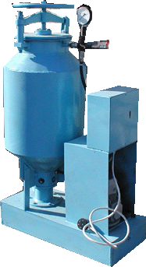
- Назначение: установка предназначена для производства стенового и перегородочного пеноблока. Применяется для утепления крыш, труб, заливки полов и заливки в опалубку на месте строительства.

- Устройство и принцип работы: установка включает в себя бетоносмеситель, двигатель, приборную панель – все это жестко закреплено на станине, мобильна. В комплект не включается компрессор, необходимый для создания давления, подходит любой до 1 кг\см${}^{2}$, ориентировочная стоимость от 6000 рублей. Для получения гарантии, лучше приобретать на местном рынке. Загрузка компонентов осуществляется вручную через горловину. Под давлением происходит процесс образования пеносмеси. Подача к месту укладки осуществляется шлангом, (длиной 5 метров, прилагается к установке) за счет избыточного давления создаваемого в пенобетоносмесителе. Особой наладки установка не требует, и можно приступать к работе сразу после подключения ее к сети питания.

- Конкурентные преимущества данной установки: отсутствие пеногенератора сокращает стоимость оборудования, при получении продукции такого же качества. В производственном процессе используется безопасное давление (до 1 кг\м${}^{2}$), вследствие чего отпадает необходимость сертификации данного производства. Также, не требует сертификации, получаемая на данной установке продукция. В конструкцию вновь производимых установок постоянно вносятся усовершенствования, что приводит, в итоге, к их высокой надежности. Простота эксплуатации. Ремонтопригодна даже для неспециалиста. Нами даются рекомендации по обслуживанию, эксплуатации и плановой замене деталей, работающих в условиях повышенного износа. Рекомендации основаны на анализе работы действующих установок – вследствие чего, все установки имеют повышенную надежность. Производства, где они установлены, не имеют простоев из-за поломки оборудования, что в свою очередь, сказывается на себестоимости продукции. Нами оказываются консультации по вопросам организации производства.

- Цену установки можно посмотреть в прайс-листе. В стоимость установки входит: полное описание всех возможных составов и мест приобретения химикатов для них. Реальная технология производства. Обучение на производстве в г. Старая Русса, Новгородской области. Вся необходимая техническая документация. Техническая поддержка и необходимое консультирование по технологии и организации производства.

- Производительность – 20 куб.м. за смену (8 часов)

- Характеристики:
Объем рабочей емкости | 0,25 куб. м
Дальность подачи раствора по вертикали | 5 м
Дальность подачи раствора по горизонтали | 20 м
Рабочее давление воздуха | 0,8 кг/см${}^{2}$
Габаритные размеры: высота, ширина, длина | 1300х1200х1250 мм
Мощность | 5 кВт
Напряжение | 380 В
Масса | 280 кг

7. Минимальная площадь помещения необходимая для производства 20 куб.м. в смену – 300 кв.м
Пеногенератор Санни-ПГ150 – высокопроизводительный и высоконапорный пеногенератор для производства пенобетона
- Назначение: пеногенератор предназначен для выработки пены, на основе которой, последует производство пенобетона в любой растворомешалке (растворном узле).
- Устройство и принцип работы: пеногенератор состоит из нижнего бака для смеси вода\пенообразователь, верхнего бачка для пенообразователя, впускных и регулирующих вентилей и выпускной трубы генерирующей пену. Пеногенератор подключается к воде (при отсутствии централизованной подачи воды, возможно ручное заполнение ведрами через верхний бачок), через верхний бачок заливается пенообразователь (рекомендуется Ареком, но возможно использование любого другого пенообразователя, включая самостоятельно приготовленные). После этого компрессор подает давление и начинается выход пены через трубу генерирующую пену. При помощи вентилей возможна регулировка фактуры получаемой пены – от мелких закрытых пор (менее 0,1 мм), до пены с крупными порами.
- Конкурентные преимущества пеногенератора Санни-ПГ150:
- высокая производительность, 200 литров в минуту
- работа на любом типе пенообразователя (рекомендуемый пенообразователь Ареком, но можно работать, даже на самостоятельно изготовленных пенообразователях. Рецепт пенообразователя прилагается)
- возможность совместной работы с растворомешалкой, штукатурной станцией или растворным узлом (рекомендуемый смеситель должен быть принудительного типа, т.е. с лопатками)
- возможность использования цемента марки 400 для производства пенобетона
- возможность регулировки плотности пены
- простота в обращении и очень высокая надежность
- возможность работы при отсутствии водопровода (воду можно заливать ведрами)
- предоставление, вместе с пеногенератором, всей информации о производстве пенобетона
- бесплатное обучение на действующем производстве, до тех пор, пока клиент не подпишет бумагу об окончании обучения
- помощь в сертификации получаемого пенобетона
- последующее неограниченное консультирование нашим технологом по телефону
Покупая этот пеногенератор, вы получаете надежное оборудование, на базе которого сможете создать масштабируемое производство пенобетона любых марок от 200 до 1800.
- Цена пеногенератора Санни-ПГ150 указана прайс-листе. В стоимость входит: полное описание всех возможных составов и мест их приобретения; реальная технология производства подробно описанная в паспорте; обучение на производстве в Новгородской области, г. Старая Русса; вся необходимая техническая документация; техническая поддержка и необходимое консультирование по технологии и организации производства.
- Характеристики:
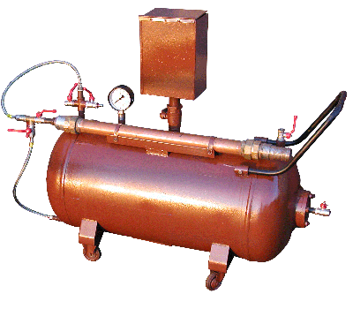  Обслуживающий персонал | 1 человек
Масса в незагруженном состоянии | 80 кг
Производительность пены | 200 литров/мин
Габариты | 1300х700х800 мм
Объем рабочей емкости | 150 литров
Рабочее давление воздуха | 7 атм
Напряжение питания | 220 В
Кратность пенообразования не менее | 30
Диапазон регулировки плотности пены в пределах | 10-500 гр\литр
Потребляемая мощность | 5 КВт (компрессор)
- Необходимое дополнительное оборудование: компрессор К-2 или любой другой производительностью не менее 0,6 куб.м. в минуту и давлением не менее 7 атм. Мы рекомендуем российский компрессор К-2, который проверен на нашем производстве (за 2 года ни одной остановки). Мы являемся дилерами производителя. Цены можно посмотреть в прайс-листе.
Героторный насос Санни-ГН4000 – высокопроизводительный героторный насос для пенобетона малярных и штукатурных растворов, шпатлёвок, шламов и т.д.

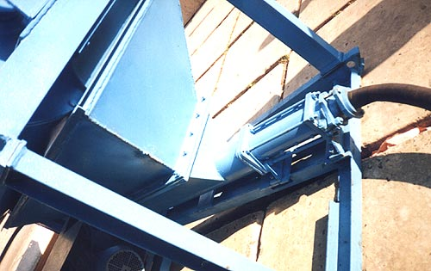
- Назначение: для напорного транспортирования пенобетона, малярных и штукатурных растворов, шпатлёвок, шламов и т.д. За счет транспортирования перекачиваемой смеси без оказания на смесь какого-либо давления, героторный насос идеально подходит для перекачки пенобетона. Пена в пенобетонной массе полностью сохраняется. Насос перекачивает все, что течет: мало или высоко вязкие жидкости с волокнами или твердыми частицами размером до 5 мм.

- Устройство и принцип работы: основан на применении героторного механизма, где ротор (винт) совершает планетарное движение в статоре (обойме) с вытеснением объема транспортируемой среды, находящейся в замкнутых полостях между ротором и статором.

- Конкурентные преимущества героторного насоса Санни-ГН4000:
- производительность 4 куб.м. в час
- возможность использования не только в составе растворомешалки, но и отдельно , так как поставляется с бункером объемом 250 литров
- универсальность – можно перекачивать пенобетон, раствор для штукатурки и кладки и любые другие растворы. Так как есть бункер, то для этого не надо никаких дополнительных приспособлений.

- Цена героторного насоса Санни-ГН4000 указана прайс-листе. В стоимость входит: насос, бункер, комплект запчастей

- Характеристики:
Обслуживающий персонал | 1 человек
Масса в незагруженном состоянии | 150 кг
Производительность перекачки | 4 куб.м. в час
Дальность подачи смеси | 60 м.
Высота подачи смеси | 15 м.
Габариты | 1850х960х720 мм
Объем бункера | 250 литров
Напор | 0,5 МПа
Напряжение питания | 380 В
Потребляемая мощность | 3 КВт/ч

Смеситель принудительного типа Санни-СМ500 – высокопроизводительный, мобильный смеситель для использования с пеногенератором, не требующий героторного насоса

- Назначение: смеситель предназначен для создания раствора и перемешивания его с пеной получаемой в пеногенераторе. После этого, полученная пеномасса может подаваться по шлангу в нужное место без использования героторного насоса, под действием давления. Смеситель Санни-СМ500 мобильный, на колесах, и его легко можно перемещать по производству или строительным объектам. Смеситель может использоваться для получения пенобетона, как штукатурная станция или для получения высококачественного раствора.
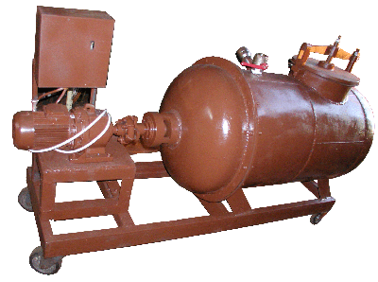
- Устройство и принцип работы: смеситель состоит из моторного блока, цистерны, внутри которой расположен специальный размешивающий механизм, вентиля для подачи давления и крана для выпуска пенобетонной смеси.

- Конкурентные преимущества смесителя Санни-СМ500:
- производительность 4 куб. м. в час
- не нужен героторный насос, смесь можно подавать на расстояние до 10 метров под избыточным давлением
- универсальность – можно получать пенобетон, раствор для штукатурки и кладки.
- можно получать пенобетон любой плотности на цементе М400 (с использованием пеногенератора)
- простота в обращении и очень высокая надежность
- предоставление всей информации о производстве пенобетона
- бесплатное обучение на действующем производстве, до подписания бумаги клиентом об окончании обучения
- помощь в сертификации получаемого пенобетона
- последующее неограниченное консультирование нашим технологом по телефону

- Цена смесителя Санни-СМ500 указана прайс-листе. В стоимость входит: полное описание всех возможных составов и мест их приобретения; реальная технология производства подробно описанная в паспорте; обучение на производстве в Новгородской области, г. Старая Русса; вся необходимая техническая документация; техническая поддержка и необходимое консультирование по технологии и организации производства.

- Характеристики:
Обслуживающий персонал | 2 человека
Масса в незагруженном состоянии | 450 кг
Производительность пенобетона | 3-4 куб.м. в час
Габариты | 2000х1000х1200 мм
Объем рабочей емкости | 500 литров
Рабочее давление воздуха | 0,8 атм.
Напряжение питания | 380 В
Потребляемая мощность | 5 КВт/ч

- Необходимое дополнительное оборудование для производства пенобетона: пеногенератор Санни-ПГ150 и компрессор (обычно уже есть для пеногенератора). Цены можно посмотреть в прайс-листе.
Сопутствующее оборудование и расходные материалы

- Высокоточная универсальная металлическая форма для изготовления пенобетонных блоков типоразмеров 500х300х100(200). Универсальная разборная металлическая форма изготавливается из листового железа толщиной 6 - 12 мм и имеет вес 1,1 тонны. Металлическая форма представляет собой коробку 1,5х1,5 м, с раскидывающимися на четыре стороны бортами и устанавливаемыми внутри металлическими перегородками. При последовательном их изъятии из формы вынимаются готовые блоки. Форма герметична, имеет строгие геометрические размеры. Форма универсальная и позволяет получать следующие типоразмеры блоков: 500х300х100, 500х300х200, 500х300х300, 500х300х400. В одной форме можно изготовить 70 блоков 500х300х100 и её объем составляет 1,05 куб.м. Отклонение по геометрии не более 1 мм. Форма легко собирается и разбирается.

- Высокоточная универсальная металлическая форма для изготовления пенобетонных блоков типоразмеров 600х300х100(200). Универсальная разборная металлическая форма изготавливается из листового железа толщиной 6 – 12 мм и имеет вес 1,2 тонны. Металлическая форма представляет собой коробку 1,5х1,5м, с раскидывающимися на четыре стороны бортами и устанавливаемыми внутри металлическими перегородками, при последовательном их изъятии из формы вынимаются готовые блоки. Форма герметична, имеет строгие геометрические размеры. Форма универсальная и позволяет получать следующие типоразмеры блоков: 600х300х100, 600х300х200, 600х300х300, 600х300х400. В одной форме можно изготовить 70 блоков 600х300х100 и её объем составляет 1,26 куб.м. Отклонение по геометрии не более 1мм. Форма легко собирается и разбирается.

- Кассетные формы для пазогребневых блоков, размер блока 500х300х100. Уникальная разработка – стеклометаллопластиковые формы для получения пенобетонных пазогребневых блоков. При себестоимости материалов потраченных на изготовление 1 куб.м. пазогребневых блоков равной себестоимости обычных блоков - продажная цена выше почти в 1,5 раза! Формы сделаны из стеклопластика и за счет этого удобны в работе и долговечны. Форма сделана по кассетному принципу, в одной форме можно получать 4 блока за 1 заливку.

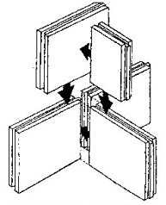Информация о пазогребневых пенобетонных плитах:
- Область применения:
Перегородки из пазогребневых плит предназначены для применения в жилых проектных и общественных зданиях с высотой этажей до 4,2 м. Высокая точность и наличие гребней у получаемых блоков позволяют сократить время монтажа. На полученной стене достаточно только зашпаклевать швы, а не штукатурить её. Всё это сокращает расходы на строительство внутренних перегородок более чем в 2 раза. Перегородки следует применять в помещениях с нормальным температурно-влажностным режимом в соответствии со СНиПп-3-79, в зданиях с неагрессивной средой.

- Технические характеристики:
Согласно СНиП 201.02-85 "Противопожарные нормы" пенобетонные перегородки толщиной 100 мм имеют предел огнестойкости 2,5 часа, предел распространения огня 0 см. Перегородки выполняются из пенобетонных пазогребневых плит по ГОСТу 6428-83.

- Комфортность:
Перегородки из пенобетонных плит не имеют запаха, влагостойки, долговечны, не подвержены заражению гнилостными бактериями, грибком. Хорошо "дышат" и регулируют влажность в помещениях.
- Отделка:
Для отделки поверхностей перегородок можно применять клеевые и водоэмульсионные краски, эмали, синтетические краски, обои, керамические плитки, плитки декоративные.
- Порядок сборки:
В качестве клея для монтажа перегородок используется шпаклевка для швов "Фугенсрюллер" или любой клей для газобетона или пенобетона.
- Порядок монтажа:
Основание перегородки (перекрытия) выравнивается цементно-песчаньм раствором. Далее укладывается слой раствора, на который, выравнивая по уровню, устанавливается первый ряд плит перегородки. Поверхности плит, стыкуемые между собой, предварительно покрываются одним из клеев (см. выше). Толщина шва-1мм.
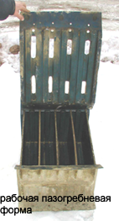
Каждый последующий ряд плит устанавливается с предварительной промазкой стыкуемых поверхностей клеем, с перевязкой плит предыдущего ряда. Перегородки крепятся к несущим и ограждающим конструкциям соединительными изделиями МС-1. Над дверными проемами устанавливаются стальные уголки 50х3. Угловые соединения выполняются с обязательной перевязкой швов.
рабочая пазогребневая форма

- Цена:
Цены на формы для пазогребневых плит можно найти в прайс-листе
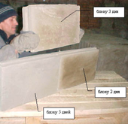
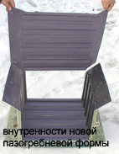
блоку 3 дня
блоку 2 дня
блоку 5 дней
внутренности новой пазогребневой формы

- Пенообразователь Ареком-4 Пенообразователь Ареком разработан специально для производства пенобетона. Данный пенообразователь позволяет получить устойчивую пену низкой кратности и при производстве пенобетона показывает лучшие результаты по сравнению с другими пенообразователями. Если возникают проблемы с твердением или оседанием пенобетона, и используется не наш пенообразователь, то рекомендуем приобрести у нас пробную партию, т.к. эти характеристики пенобетона напрямую зависят от используемого пенообразователя. Пенообразователь Ареком является экологически чистым, биоразлагаемым продуктом. Характеристики пенообразователя Ареком-4: Светло-серая жидкость без осадка и расслоения. Плотность 1000-1200 кг/куб.м., при комнатной температуре. Кратность получаемой пены около 5. Расход пенообразователя Ареком – от 1 до 1,5 литра на 1куб.м. Пенообразователь поставляется в бочках по 200 литров.

- Ускоритель твердения пенобетона Простон-Д18. Улучшенный ускоритель твердения. Обеспечивает более высокую скорость твердения, возможность работать при более низких температурах (до +3${}^{0}$С), меньшее влияние на прочность раствора. Простон-Д18 представляет собой порошок серого цвета. Он добавляется в раствор, который потом разливается по формам и позволяет разбирать формы и вынимать блоки через 10 часов после заливки раствора. Количество добавляемого порошка – 0,02 – 0,5 % от веса цемента в растворе. Ускоритель поставляется в мешках по 50 кг.

Средние сроки естественного застывания пенобетона при температуре больше 10${}^{0}$С

Материал | Свойства | Срок схватывания, сутки | Плотность, кг/м3
Материал | Свойства | Срок схватывания, сутки | 400 | 500 | 600 | 800 | 1000
Пенобетон без добавок | Средняя прочность на сжатие, кг/см${}^{2}$ | 3 | 2,5 | 5 | 10 | 16 | 18
Пенобетон без добавок | Средняя прочность на сжатие, кг/см${}^{2}$ | 7 | 4 | 8 | 15 | 21 | 24
Пенобетон без добавок | Средняя прочность на сжатие, кг/см${}^{2}$ | 14 | 6 | 10 | 20 | 30 | 31
Пенобетон без добавок | Средняя прочность на сжатие, кг/см${}^{2}$ | 21 | 8 | 12 | 22 | 33 | 35
Пенобетон без добавок | Средняя прочность на сжатие, кг/см${}^{2}$ | 28 | 10 | 15 | 25 | 35 | 37
Пенобетон с добавкой ускорителя Простон-Д18 | Средняя прочность на сжатие, кг/см${}^{2}$ | 3 | 5 | 8 | 15 | 25 | 30
Пенобетон с добавкой ускорителя Простон-Д18 | Средняя прочность на сжатие, кг/см${}^{2}$ | 7 | 8 | 10 | 20 | 30 | 32
Пенобетон с добавкой ускорителя Простон-Д18 | Средняя прочность на сжатие, кг/см${}^{2}$ | 14 | 9 | 12 | 23 | 32 | 34
Пенобетон с добавкой ускорителя Простон-Д18 | Средняя прочность на сжатие, кг/см${}^{2}$ | 21 | 10 | 14 | 24 | 34 | 36
Пенобетон с добавкой ускорителя Простон-Д18 | Средняя прочность на сжатие, кг/см${}^{2}$ | 28 | 12 | 15 | 25 | 35 | 37

- Смазывающий раствор для форм Компил
Раствор Компил предназначен для смазки металлических форм при изготовлении пенобетонных и железобетонных изделий. Это саморазлагающийся со временем раствор, который не оставляет масляных пятен на пенобетонных блоках или железобетонных изделиях. Решает проблему прилипания штукатурки к блокам. Блоки, при производстве которых использовался смазывающий раствор Компил, легко штукатурятся и шпаклюются. Расход смазки Компил – 1 литр на 1 куб.м.
Приготовление смазывающего состава: Раствор готовится непосредственно перед применением. В емкости для приготовления раствора в 3-х литрах воды температурой 60-70${}^{0}$С разводится 50 гр. кальцинированной соды. В готовый раствор при интенсивном перемешивании добавляется Компил в соотношении 3:2. Для улучшения качества поверхности пенобетонных и железобетонных изделий рекомендуется в готовый раствор добавить дополнительно, при тщательном перемешивании, 5-50 гр. хозяйственного мыла, предварительно измельченного и замоченного в небольшом количестве воды. Раствор считается стабильным, если в течении 3-х часов выделяется не более 0,8% масла. Выделение сливок, исчезающих при перемешивании, допускается.
Смазывающий раствор поставляется в бочках по 200 литров.

- Фиброволокно (фибра полиамидная)
Фиброволокно является эффективной армирующей добавкой для пенобетона и просто бетона. Используется во всех типах цементных растворов, когда необходимо предотвратить образование деформационных трещин возникающих вследствие механического воздействия или усадки (например, при заливке полов, стяжке или при заливке в опалубку). Применение фиброволокон позволяет избежать трудоемких операций по армированию.
Особенности: повышает сопротивление механическим воздействиям; в отличие от металлической сетки, армирует раствор по всем направлениям; обладает высокой адгезией к раствору и образует однородную массу; снижает усадку бетонного раствора.
Добавляется в раствор на стадии замешивания или в готовый раствор, расход от 0,5 до 1кг на 1 куб.м. смеси.

- Компрессоры К-11 и К-2
Компрессоры отличается повышенной надежностью, и отлично зарекомендовали себя в условиях цементного производства.
Компрессор К11 – передвижной, производительность 0,16 куб.м./мин., макс. рабочее давление 10 атм., ресивер 60 литров, мощность 2,2 КВт, напряжение 380 Вт, габариты 100х47х80, масса 95 кг.
Компрессор К2 – передвижной, производительность 0,63 куб.м./мин., макс. рабочее давление 10 атм., ресивер 150 литров, мощность 5,5 КВт, напряжение 380 Вт, габариты 130х62х125, масса 270 кг.
Оборудование для вибролитья.

Вибростол СВ-3 - для производства тротуарной плитки, заборов, композитных блоков с пенобетоном, фигур, статуй, подоконников методом вибролитья.

- 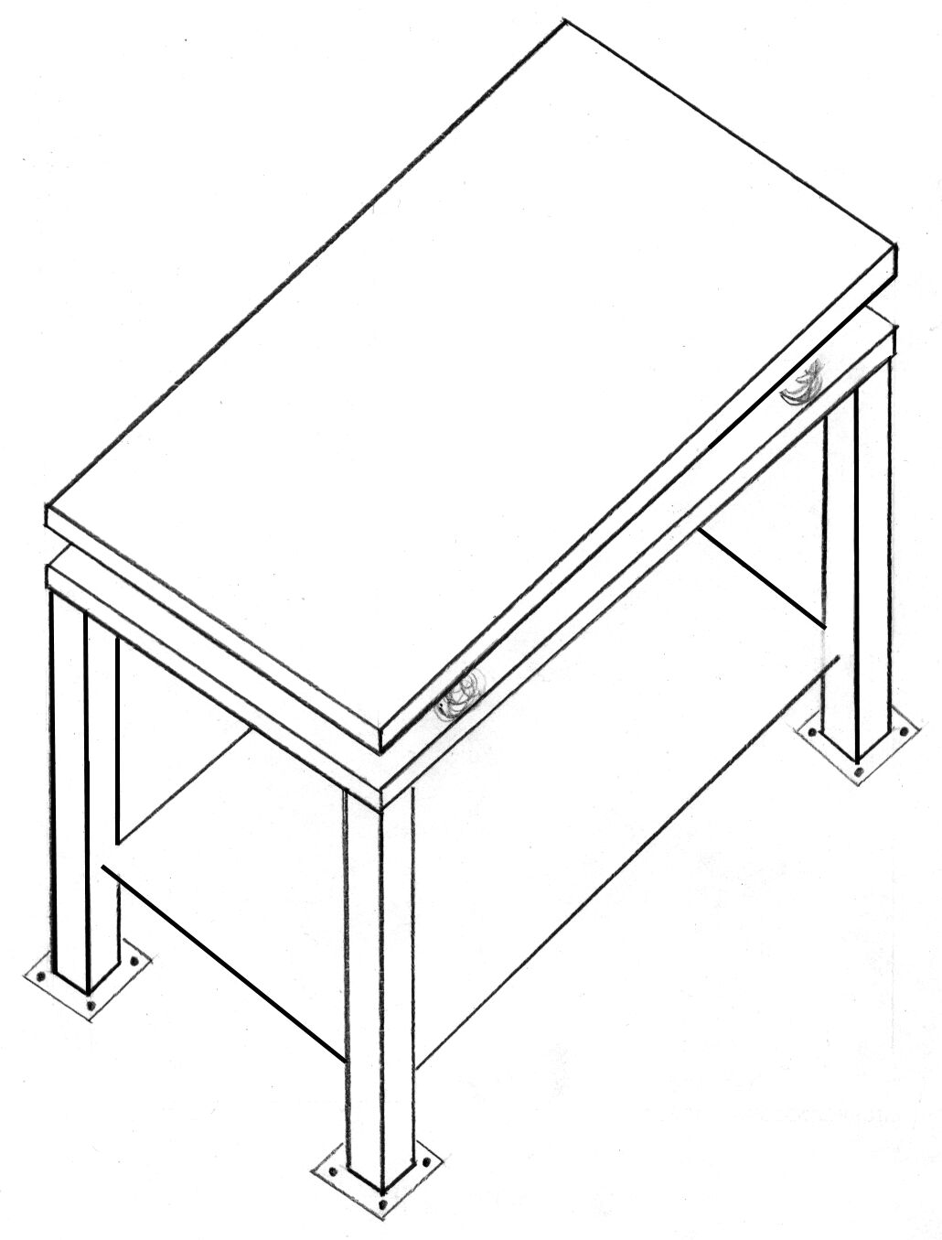Назначение: Вибростол предназначен для производства тротуарной плитки, заборов, композитных блоков с пенобетоном, фигур, статуй, подоконников методом вибролитья.
- Устройство и принцип работы: Вибростол включает в себя подвижный стол с вибратором динамического принципа действия, трансформатор и панель управления. Все это жестко закреплено на станине. Он легко устанавливается в цеху или строительном объекте. Установку обслуживают 2-3 человека.
- Сущность технологии : состоит в возможности получения тяжелого литьевого бетона плотностью 2300 кг. куб.м. в различных формах на вибростоле. В состав бетонной смеси входит: цемент, песок, щебень, вода, пластификатор.
- Комплектность: Для начала работы необходимо: вибростол СВ-3, бетономешалка, формы, напряжение питания 380 В и все. Вибростол поставляется уже настроенным, наладки не требует и можно приступать к работе сразу после подключения его к сети питания.
- Цену можно посмотреть в прайс-листе. В стоимость входит: полное описание всех возможных составов и мест их приобретения; реальная технология производства, обучение на производстве в Новгородской области, г. Старая Русса; вся необходимая техническая документация; техническая поддержка помощь в получении необходимых сертификатов и необходимое консультирование по технологии и организации производства.
- Производительность – 80 кв.м. плитки за смену 8 часов.
- Характеристики: Габаритные размеры: длина - 1800; высота-800 мм, ширина 800 мм, мощность –2,2 кВт; Напряжение – 380 В. Частота вибрации - 80 Гц, масса - 210 кг.
- Минимальная площадь помещения необходимая для производства 100 кв.м. в смену – 200 кв. м.

- Мы изготавливаем формы для производства наборных заборов из секций размером 2000 х 500мм Состав и компоненты: Цемент, песок, вода, пластификатор, разделители для смазки форм, добавки ускоряющие твердение.
- Предлагаемые нами компоненты для производства:
- Вибростол ВС-3
- Формы заборов
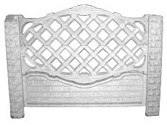
- Форма столб заборный фигурный
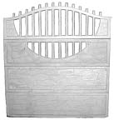
- Формы плитки тротуарной в ассортименте
- Форма вазы
- Смазка Компил
- Смазка восковая
- Пластификатор С-3
- Добавка КМХ
- Добавка микрокремнезем
- Все цены можно посмотреть в прайс-листе.
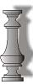
- Вибростол и химикаты могут быть отправлены контейнером по ж/д в любую точку РФ. Ориентировочно стоимость отправка контейнера на расстояние 2000 км составляет 4000 рублей.
- Температура в цеху по производству методом вибролитья должна быть не менее 15${}^{0}$С. Срок застывания до возможности разборки форм - 16-24 часа.

Установка для вибропрессования ВИПР 1 – 2 м

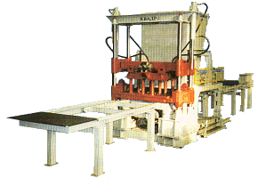
- Установка предназначена для производства широкого перечня изделий методом вибропрессования:
- плитка тротуарная
- бордюр тротуарный
- бордюр дорожный
- блок стеновой
- пустотелый блок для последующей заливки пенобетоном
- блок "рваный камень"
- Установка состоит из:
- пульт управления
- гидростанция
- пресс+транспортер
Принцип работы: Раствор загружается в бункер. На пульте управления задается режим работы, включается автомат и, благодаря реле времени, происходит штамповка продукции, ее выход и возврат в исходное положение (при одиночном цикле), а при автоматическом цикле идет непрерывная штамповка. Установку обслуживают: 2 человека.
- Технология: БСУ готовит полусухой раствор (1:3) воды 2-2,5% от общей массы. После загрузки готового раствора в бункер дозатором раствор подается на матрицу. Происходит вибрация (предварительная). Раствор заполняет матрицу, а избыток раствора ровно снимается дозатором при возвращении в исходное положение. Затем, под воздействием пуансона под давлением и вибрацией (рабочей) происходит штамповка изделия. Готовое изделие на поддоне транспортером передвигается вперед, матрица опускается на пустой поддон и цикл повторяется.
- Преимущества производства изделий из тяжелого бетона методом вибропрессования перед вибролитьем:
- более технологичная организация производства (установка работает в автоматическом режиме, возможна правильная организация подачи раствора)
- более высокая производительность
- идентичность всех изделий (они делаются в одной прессформе)
- отпадает необходимость в пластиковых формах и пластификаторе
- гораздо более низкая себестоимость конечных изделий, при их более высоком качестве
- независимость качества продукции от работников
- Преимущества изделий полученных методом вибропрессования перед вибролитьевым методом:
- большая плотность и, соответственно, большая прочность на сжатие
- низкое влагопоглощение
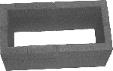
- высокая морозостойкость
- устойчивость к истиранию (плитка)
- Производительность за смену 8 часов:
- плитка тротуарная 20-30 м${}^{2}$ (форма на 8 плиток)
- бордюр тротуарный 80-100 м/п
- пустотелый блок для заливки пенобетоном 80-100 шт.
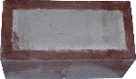
- Характеристики установки:
- Длина - 0,8 м.
- Ширина - 1,1 м.
- Высота - 2,1 м.
- Потребляемая мощность 3 кВт.
- Вес - 1050 кг.
- Цену установки можно посмотреть в прайс-листе. В стоимость входит: полное описание всех возможных составов и мест их приобретения; реальная технология производства, обучение на производстве в Новгородской области, г. Старая Русса; вся необходимая техническая документация; техническая поддержка и необходимое консультирование по технологии и организации производства.
Установка для вибропрессования ВИПР 3-2Б

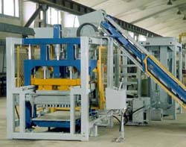
- Установка предназначена производства широкого перечня изделий методом вибропрессования:
- плитка тротуарная
- бордюр тротуарный
- бордюр дорожный
- блок стеновой
- пустотелый блок для последующей заливки пенобетоном
- Установка состоит из:
- пульт управления
- гидростанция
- пресс+транспортер
Принцип работы: Раствор загружается в бункер. На пульте управления задается режим работы, включается автомат и благодаря реле времени происходит штамповка продукции ее выход и возврат в исходное положение (при одиночном цикле), а при автоматическом цикле идет непрерывная штамповка. Установку обслуживают: 1-оператор, 2 - рабочих, 1 - оператор БСУ, 2 - разнорабочих, итого - 6 человек.
- Технология: БСУ готовит полусухой раствор (1:3) воды 2-2,5% от общей массы. После загрузки готового раствора в бункер дозатором раствор подается на матрицу. Происходит вибрация (предварительная). Раствор заполняет матрицу, а избыток раствора ровно снимается дозатором при возвращении в исходное положение. Затем, под воздействием пуансона под давлением и вибрацией (рабочей) происходит штамповка изделия. Готовое изделие на поддоне транспортером передвигается вперед, матрица опускается на пустой поддон и цикл повторяется.
- Преимущества производства изделий из тяжелого бетона методом вибропрессования перед вибролитьем:
- более технологичная организация производства (установка работает в автоматическом режиме, возможна правильная организация подачи раствора)
- более высокая производительность
- идентичность всех изделий (они делаются в одной прессформе)
- отпадает необходимость в пластиковых формах и пластификаторе
- гораздо более низкая себестоимость конечных изделий, при их более высоком качестве
- независимость качества продукции от работников
- Преимущества изделий полученных методом вибропрессования перед вибролитьевым методом:
- большая плотность и, соответственно, большая прочность на сжатие
- низкое влагопоглощение
- высокая морозостойкость
- устойчивость к истиранию (плитка)
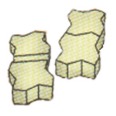
- Производительность за смену 8 часов:
- плитка тротуарная 150-180 м2 (форма на 16 плиток)
- бордюр тротуарный 800-1000 м/п
- бордюр дорожный 180-200 м/п
- блок 800-1000 шт.
- Характеристики установки:
- Длина - 7,2 м.
- Ширина - 2 м.
- Высота - 2,4 м.
- Потребляемая мощность 15 кВт.
- Вес - 5,5 тонн.
- Цену установки можно посмотреть в прайс-листе. В стоимость входит: полное описание всех возможных составов и мест их приобретения; реальная технология производства, обучение на производстве в Новгородской области, г. Старая Русса; вся необходимая техническая документация; техническая поддержка и необходимое консультирование по технологии и организации производства.
Установка для производства керамзитобетона Санни-КБ1

- Назначение: для производства керамзитобетонных блоков размеров 400х200х200. Также, данная установка позволяет производить блоки из опилкобетона или бетона с любым другим наполнителем.

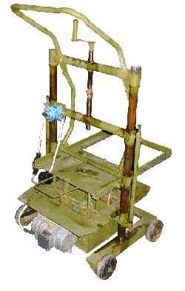
- Устройство и принцип работы: установка основана на принципе полусухого вибропрессования. В неё встроены промышленные вибраторы, позволяющие уплотнять бетонную смесь до плотности необходимой по ГОСТ 6133-75. Установка перемещается по производственной площади, готовые блоки остаются на полу и через 2 часа они уже готовы к упаковке. Установка проста в работе, производительна, позволяет получать продукцию в любом помещении или на стройплощадке. Для обслуживания необходим 1 человек.

- Конкурентные преимущества героторного насоса Санни-ГН4000:
- производительность 1 куб.м. в час
- надежность и простота – для обслуживания требуется 1 человек, не обладающий специальными навыками
- универсальность – можно производить керамзитобетон, опилкобетон и бетон с любым другим заполнителем.

- Цена оборудования для производства керамзитобетона Санни-КБ1 указана прайс-листе. В стоимость входит: установка, комплект запчастей и обучение на действующем производстве.

- Характеристики:

Обслуживающий персонал | 1 человек
Масса в незагруженном состоянии | 140 кг
Производительность | 1 куб.м. в час
Размер получаемых блоков | 400х200х200
Количество блоков в одном цикле | 2 шт
Габариты | 1610х700х740мм
Напряжение питания | 380 В
Потребляемая мощность КВт\час | 2,2 КВт

Статьи, советы

Статья 1
Какое оборудование для производства пенобетона выбрать – с пеногенератором или без?

В данной статье мы рассмотрим вопрос важный для всех тех, кто собирается создать производство пенобетона или расширить его: "Какое оборудование выбрать – с пеногенератором или мобильную установку с баросмесителем". Все предыдущие обзоры такого рода были, на наш взгляд, необъективны, т.к. фирмы или люди, которые их писали, продвигали свой вид оборудования. Мы решились написать этот обзор только сейчас, когда на нашем производстве и в нашем прайсе есть 2 вида оборудования с пеногенератором и мобильное с баросмесителем. Материалы для данной статьи мы взяли из собственного опыта, материалов форума www.iBeton.ru и периодической литературы.
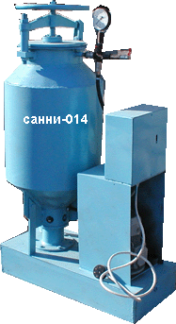
Статья будет состоять из описания каждого вида оборудования, его плюсов и минусов и заключительной части с выводом.
- Мобильное оборудование с баросмесителем (на примере установки Санни-014)
устройство и принцип работы: установка включает в себя бетоносмеситель, двигатель, приборную панель все это жестко закреплено на станине. Установка мобильна, легко перемещается по цеху и строительному объекту, умещается на строительном поддоне, в прицепе легкового автомобиля. Загрузка компонентов осуществляется вручную через горловину. Под давлением происходит процесс образования пеносмеси, подача к месту укладки осуществляется шлангом, (длиной 5 метров, прилагается к установке) за счет избыточного давления создаваемого в пенобетоносмесителе. Установку обслуживают 2-3 человека
плюсы:
- дешевизна – нужна только установка и компрессор
- мобильность – за счет малого веса (220кг.) и малых размеров (высота - 1300 мм, ширина - 700 мм, длина - 1250 мм) легко перемещается в прицепе легкового автомобиля или по стройке. Например, при заливке полов, установку легко можно перетаскивать из комнаты в комнату.
- с установкой может работать даже неквалифицированный рабочий
- установка очень проста в обслуживании и ремонте
минусы:
- "плавающая" плотность пенобетона – трудно получить пенобетон фиксированной плотности при больших объемах
- малая производительность
- невозможность внедрения в существующие бетонные производства
- более высокий расход пенообразователя
- более высокие требования к цементу - только 500Д0
- более высокие требования к пенообразователю – категорически не подходят дешевые и самостоятельно приготовленные пенообразователи

- Оборудование на базе пеногенератора (на примере пеногенератора Санни-ПГ150)
устройство и принцип работы: пеногенератор состоит из нижнего бака для смеси вода\ пенообразователь, верхнего бачка для пенообразователя, впускных и регулирующих вентилей и выпускной трубы генерирующей пену. Пеногенератор подключается к воде (при отсутствии централизованной подачи воды, возможно ручное заполнение ведрами через верхний бачок), через верхний бачок заливается пенообразователь (рекомендуется Ареком, но возможно использование любого другого пенообразователя, включая самостоятельно приготовленные). После этого, компрессор подает давление и начинается выход пены через трубу генерирующую пену. При помощи вентилей возможна регулировка фактуры получаемой пены – от мелких закрытых пор (менее 0,1 мм), до пены с крупными порами.
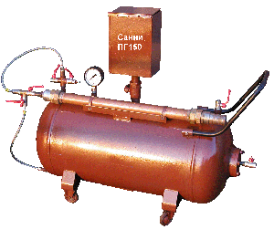
плюсы:
- высокая производительность
- возможность внедрения на существующие бетонные производства
- возможность получения пены со стабильной плотностью
- работа на любом типе пенообразователя (рекомендуемый пенообразователь Ареком, но можно работать, даже на самостоятельно изготовленных пенообразователях. Рецепт пенообразователя прилагается)
- меньший расход пенообразователя
- может работать совместно с растворомешалкой, штукатурной станцией или растворным узлом. (рекомендуемый смеситель должен быть принудительного типа, т.е. с лопатками)
- для производства пенобетона можно использовать цемент марки 400
- возможность регулировки плотности пены
- простота в обращении и очень высокая надежность
минусы:
- при условии начала производства "с нуля" более высокие начальные затраты на открытие производства
- тяжелее (хотя и возможно) использовать в качестве мобильного оборудования

- Заключение:
Мобильные установки с баросмесителями хорошо подходят для открытия небольших производств с ограниченным бюджетом и малого коттеджного строительства. Для создания производства пенобетона на базе существующих бетонных производств, или создания производств с большой производительностью, пеногенератор оказывается более экономичным вариантам и позволяет снизить себестоимость продукции.

Статья 2
Бизнес-план по созданию производства пенобетона на базе установки Санни-014

Бизнес план разработан в Excel, куда можно подставить свои цифры и получить автоматический расчет, Вы можете скачать на сайте www.iBeton.ru

Цены и расходы, зависящие от региона:
Расход | Сумма, руб.
Стоимость цемента М500Д0 за 1 тонну | 1 600
Стоимость 1 тонны песка с доставкой | 140
Зарплата 1 работника в месяц | 5 000
Зарплата мастера смены в месяц | 8 000
Зарплата бухгалтера в месяц | 8 000
Аренда помещения | 30 000
Стоимость электроэнергии, за 1КВт | 2
Стоимость отопления за месяц (т.к. отопление нужно 7 месяцев в году, то берем не полную сумму, а 7\12 от суммы за год) | 7 000
Прочие коммунальные платежи, мес (уборка мусора, оплата воды и т.п.) | 2 000
Прочие расходы, мес | 1 500
Налоги не учитываем, т.к. выбираем упрощенную схему налогообложения с оплатой 6% от оборота. Расчет будет ниже.

Параметры производства:
Производительность, м3/сутки | 10
Количество рабочих дней в месяц | 30
Рыночная (отпускная) цена, руб/м³ | 1 450
Количество рабочих | 7
Количество мастеров | 1
Количество бухгалтеров | 1
Расход электричества в день, КВт | 36

Капитальные вложения:
Название вложения | Кол-во | Цена | Сумма
Установка Санни-014 | 1 | 96 000 | 96 000
Компрессор К-11 | 1 | 12 800 | 12 800
Высокоточная, универсальная форма 500х300х100(200), 1куб.м. | 10 | 38 000 | 380 000
Погрузчик 2 тонны | 1 | 192 000 | 192 000
 |  | Итого: | 680 800

Стоимость материалов необходимых для производства 1 куб.м. Пенобетона, плотность 800 кг/куб.м.
Наименование | Кол-во/ 1куб.м | Цена | Сумма
Цемент М500Д0, кг. | 333 | 2 | 533
Песок, кг. | 400 | 0,14 | 56
Пенообразователь Ареком-4, литров | 1 | 38 | 38
Смазка форм Компил, литр | 1 | 18 | 18
Ускоритель твердения Простон-Д18, кг. | 1 | 28 | 14
 |  | Итого: | 659

Расходы на производство пенобетона в месяц
Статья расхода | Итого, руб
Материалы для производства за месяц | 197 640
Зарплата работников | 35 000
Зарплата мастеров | 8 000
Зарплата бухгалтеров | 8 000
Налоги (6% с оборота) | 13 700
Аренда | 30 000
Отопление | 7 000
Прочие коммунальные платежи, мес (уборка мусора, оплата воды и т.п.) | 2 000
Электричество | 68
Прочие расходы, мес | 1 500
 | 302 908

Расчет окупаемости:
Статья | Сумма
Затраты на открытие производства | 680 800
Выручка от продажи пенобетона в месяц | 435 000
Ежемесячные расходы | 302 908
Чистая прибыль в месяц без затрат на открытие | 132 092
Срок окупаемости, месяцев | 5,15

Итак, мы получили, что производство пенобетона окупается за 5,15 месяцев. Если объем производства будет больше, то производство окупится быстрее.
О фирме

Фирма СТРОЙ-БЕТОН занимается производством пенобетона с 1999 года. За это время созданы 3 поколения мобильных установок Санни для производства пенобетона. Также, создан высокопроизводительный пеногенератор на базе немецкого с уникальной форсункой собственной разработки; сделана высококачественная растворомешалка специально для использования с пеногенератором и разработан героторный насос для перекачки пенобетона без оказания высокого давления на пеномассу. Усовершенствованны типовые формы для отливки пенобетона.
Освоено УНИКАЛЬНОЕ производство пазогребневых пенобетонных блоков и форм для их отливки.
Решена одна из основных проблем таких производств - утилизация ВСЕХ отходов. Наше производство пенобетона - безотходное!
Разработаны методы ускоренного производства пенобетона.
Получены заключения ведущих лабораторий страны на наш пенобетон - звукоизоляция, влагостойкость, гигиенический сертификат. Получены гигиенические сертификаты на наш пенообразователь Ареком, ускоритель твердения Простон, смазку форм Компил.
Наше оборудование для производства пенобетона непрерывно совершенствуется на реальном производстве.
Вместе с оборудованием и установками для производства пенобетона мы предлагаем все расходные материалы, которые были специально разработаны для этого производства Этим они выгодно отличаются от аналогичных предложений.
Приобретая у нас установку, пеногенератор и сопутствующее оборудование, вы получаете не только продукт прошедший испытания на реальном производстве, обучение и помощь в сертификации, но и дальнейшую, неограниченную во времени интеллектуальную поддержку - вы можете позвонить на мобильный телефон технологу или напрямую на производство (вам их дадут при покупке), задать необходимые вопросы, быстро получить квалифицированные ответы.

Фирма СТРОЙ-БЕТОН – передовые строительные технологии
www.iBeton.ru
Тел.: (921) 6908985 (81652) 37748

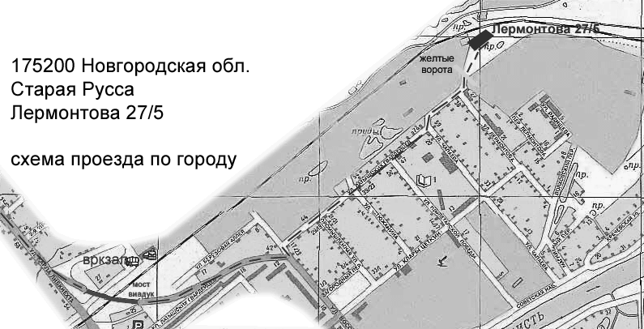
мост
виадук
вокзал
желтые
ворота
Лермонтова 27/5
Достоинства продукции получаемой Вами на нашем оборудовании состоят из 11 плюсов:
+ 1. надежность. Пенобетон является почти нестареющим и практически вечным материалом, не подверженным воздействию времени, не гниет, обладает прочностью камня. Повышенная прочность на сжатие позволяет использовать при строительстве изделия с меньшим объёмным весом, что ещё более увеличивает термическое сопротивление стены.

+ 2. ТЕПЛОТА. Благодаря высокому термическому сопротивлению, здания из пенобетона способны аккумулировать тепло, что при эксплуатации позволяют снизить расходы на отопление на 20-30%.

+ 3. МИКРОКЛИМАТ. Пенобетон предотвращает значительные потери тепла зимой, не боится сырости, позволяет избежать слишком высоких температур летом и регулировать влажность воздуха в комнате путём впитывания и отдачи влаги, тем самым способствуя созданию благоприятного микроклимата (Микроклимат деревянного дома).

+ 4. БЫСТРОТА МОНТАЖА. Небольшая плотность, следовательно, и лёгкость пенобетона, большие размеры блоков по сравнению с кирпичом позволяют в несколько раз увеличить скорость кладки. Легкий в обработке и отделке - прорезать каналы и отверстия под электропроводку, розетки трубы. Простота кладки достигается высокой точностью линейных размеров, допуск составляет 1мм.

+ 5. ЗВУКОИЗОЛЯЦИЯ. Пенобетон обладает относительно высокой способностью к поглощению звука. В зданиях из ячеистого бетона обеспечиваются действующие требования по звукоизоляции.

+ 6. ЭКОНОМИЧНОСТЬ. Высокая геометрическая точность размеров изделий позволяет осуществить кладку блоков на клей, избежать "мостиков холода" в стене и значительно уменьшить толщину внутренней и наружной штукатурки. Вес пенобетона меньше 10
0% - 87% по сравнению со стандартным тяжелым бетоном. Снижение веса приводит к значительной экономии на фундаментах.

+ 7. КРАСОТА. Благодаря хорошей обрабатываемости, возможно изготовить разнообразные формы углов, арок, пирамид, что придаст Вашему дому красоту и архитектурную выразительность.

+ 8. ПОЖАРОБЕЗОПАСНОСТЬ. Изделия из пенобетона надёжно защищают от распространения пожара и соответствуют первой степени огнестойкости, что подтверждено соответствующими испытаниями.
Таким образом он хорошо подходит для применения в огнестойких конструкциях. При воздействии интенсивной теплоты, типа паяльной лампы, на поверхность бетона он не расщепляется и не взрывается, как это имеет место с тяжелым бетоном. В результате этого арматура защищена более долгое время от нагревания. Тесты показывают, что пенобетон толщиной 150 мм защищает от пожара в течение 4 часов. На испытаниях проведенных в Австралии, наружная сторона панели из пенобетона толщиной 150 мм была подвергнута нагреванию до 1200⁰C.

+ 9. ЭКОЛОГИЧНОСТЬ. При эксплуатации пенобетон не выделяет токсичных веществ и по своей экологичности уступает только дереву. Для сравнения: коэффициент экологичности ячеистого бетона - 2; дерева - 1; кирпича - 10; керамзитовых блоков - 20.

+ 10. ТРАНСПОРТИРОВКА. Оптимальное соотношение веса, объёма и упаковки делает все строительные конструкции удобными для транспортировки и позволяют полностью использовать мощности как автомобильного, так и железнодорожного транспорта.

+ 11. ШИРОТА ПРИМЕНЕНИЯ. Тепло- и звукоизоляция крыш, полов, утепление труб, изготовление сборных блоков и панелей перегородок в зданиях, а так же из пенобетона более высокой плотности этажных перекрытий и фундаментов.

Фирма СТРОЙ-БЕТОН – передовые строительные технологии
www.iBeton.ru
Тел.: (812) 926-30-09, 926-43-06

